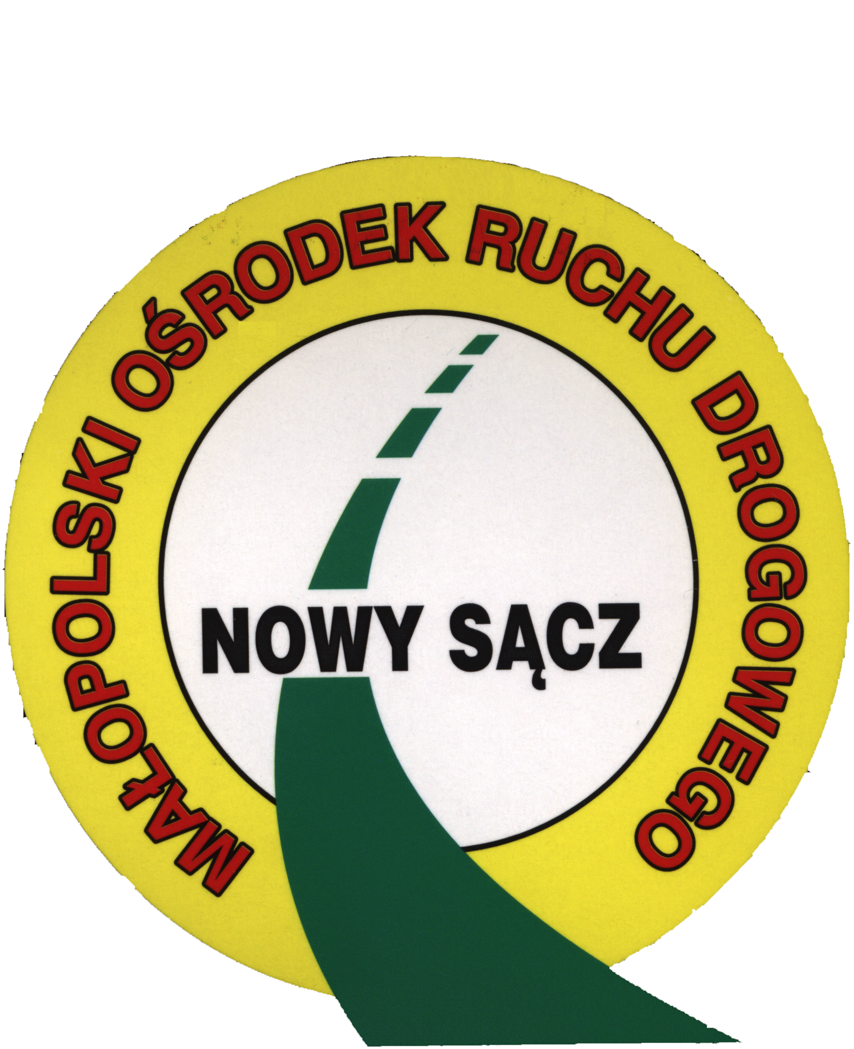 | MAŁOPOLSKI OŚRODEK RUCHU DROGOWEGO W NOWYM SĄCZU  ul.29 Listopada 10, 33-300 Nowy Sącz  tel. 18/ 449-08-99, fax: 18/ 449 08 81, e-mail: szkolenia@mord.pl

KARTA ZGŁOSZENIA

na kurs kwalifikacyjny dla kandydatów na egzaminatorów i egzaminatorów rozszerzających uprawnienia

PROSZĘ O WYPEŁNIENIE DRUKOWANYMI LITERAMI

Nazwisko i imię:

Data urodzenia

Miejsce urodzenia

PESEL:

Nr telefonu: ……………………………………………..

Adres e-mail: …………………………………………….

Adres zameldowania:

kod pocztowy
-

Poczta

Ulica / Miejscowość

Nr domu Nr mieszkania

Adres korespondencyjny /wypełnić jeśli jest inny niż adres zameldowania/ :

kod pocztowy
-

Poczta
Ulica / Miejscowość

Nr domu Nr mieszkania

Numer prawa jazdy (poz.5) ………………………………………………………….…...

Kategorie prawa jazdy ………………………………………………….……………..

Data wydania prawa jazdy (poz.4a) ………………………………………………………….

Zakres szkolenia (kategoria prawa jazdy objęta nauczaniem)

Wykaz załączników do wniosku:

1.Kserokopia dokumentu poświadczającego posiadane wykształcenie wyższe lub średnie
2.Oryginał dokumentu – orzeczenia lekarskiego o braku przeciwwskazań zdrowotnych do kierowania pojazdem
3. Oryginał dokumentu – orzeczenia psychologicznego o braku przeciwwskazań psychologicznych do kierowania pojazdem;
4.Oryginał dokumentu poświadczającego niekaralność
5. Dowód wpłaty z tytułu uczestnictwa w szkoleniu
Wszystkie w/w dokumenty należy dostarczyć minimum 7 dni przed rozpoczęciem kursu.

Oświadczam, iż zapoznałem/am się z treścią „Regulaminem przeprowadzania kursu kwalifikacyjnego dla kandydatów na egzaminatorów i egzaminatorów rozszerzających uprawnienia w Małopolskim Ośrodku Ruchu Drogowego w Nowym Sączu” i akceptuje jego warunki.

Wyrażam zgodę na przetwarzanie moich danych osobowych przez Małopolski Ośrodek Ruchu Drogowego w Nowym Sączu ul.29 Listopada 10,zgodnie rozporządzeniem o ochronie danych osobowych Parlamentu Europejskiego i Rady (UE) 2016/679 z dnia 27 kwietnia 2016.
Zgodnie z ogólnym rozporządzeniem o ochronie danych osobowych Parlamentu Europejskiego i Rady (UE) 2016/679 z dnia 27 kwietnia 2016, informuję, iż:
1) Administratorem Pani/Pana danych osobowych jest Małopolski Ośrodek Ruchu Drogowego w Nowym Sączy ul.29 Listopada 10;
2) Inspektorem ochrony danych w Małopolskim Ośrodku Ruchu Drogowego jest Agnieszka Rossmanith tel.18 44 90 880, mail: iod@mord.pl ;
3) Pani/Pana dane osobowe przetwarzane będą w celu wydania zaświadczenia ukończenia szkolenia/kursu na podstawie art. 6 ust 1 pkt c.
4) Pani/Pana dane osobowe będą przechowywane przez okres 10 lat.
5) posiada Pani/Pan prawo dostępu do treści swoich danych oraz prawo ich sprostowania, usunięcia, ograniczenia przetwarzania, prawo do przenoszenia danych, prawo wniesienia sprzeciwu, prawo do cofnięcia zgody w dowolnym momencie bez wpływu na zgodność z prawem przetwarzania;
6) ma Pan/Pani prawo wniesienia skargi do Prezes Urzędu Ochrony Danych Osobowych /PUODO/ gdy uzna Pani/Pan, iż przetwarzanie danych osobowych Pani/Pana dotyczących narusza przepisy ogólnego rozporządzenia o ochronie danych osobowych 2016/679;
7) podanie przez Pana/Panią danych osobowych jest wymogiem ustawowym na podstawie Rozporządzenia Ministra Infrastruktury z dnia 28 czerwca 2019 r. w sprawie egzaminowania osób ubiegających się o uprawnienia do kierowania pojazdami, szkolenia, egzaminowania i uzyskiwania uprawnień przez egzaminatorów oraz wzorów dokumentów stosowanych w tych sprawach (Dziennik Ustaw z dnia 28 czerwca 2019 r. poz.1206 )

8) Pani/Pana dane nie będą przetwarzane w sposób zautomatyzowany w tym również w formie profilowania.

(data i podpis kandydata)

